I. Problema del cambio de monedas
I.D Análisis experimental:

Cuestiones:
- ¿Cuál es el criterio codicioso utilizado?

- ¿Funciona correctamente para todos los sistemas monetarios?

- ¿Cuál es la complejidad temporal de la solución codiciosa?

- ¿Cuál es la complejidad temporal y espacial de la programación dinámica?

- ¿Qué ventajas presenta la solución codiciosa, aunque no siempre garantice el óptimo?

II. Selección de actividades
II.C Análisis experimental:

Cuestiones:
- ¿Cuál es el criterio codicioso utilizado?

- ¿Por qué seleccionar la actividad que termina antes deja más posibilidades?

- ¿Qué podría suceder si se eligiese primero la actividad que comienza antes?

- ¿Qué podría suceder si se eligiese primero la actividad de menor duración?

- ¿Cuál es la complejidad temporal y espacial?

III. Planificación de tareas con fechas límite
III.C Análisis experimental:
Al hacer las gráficas con los datos que me pedía, me han salido estos datos:
Tareas | Tiempo (s) | Beneficio | Seleccionadas | Porcentaje
100 | 0.000110 | 9578 | 10 | 10.00%
500 | 0.001206 | 47584 | 50 | 10.00%
1000 | 0.003352 | 94923 | 100 | 10.00%
5000 | 0.073445 | 473174 | 500 | 10.00%

Y las gráficas son estas:
- Gráfica del número de tareas frente al tiempo.
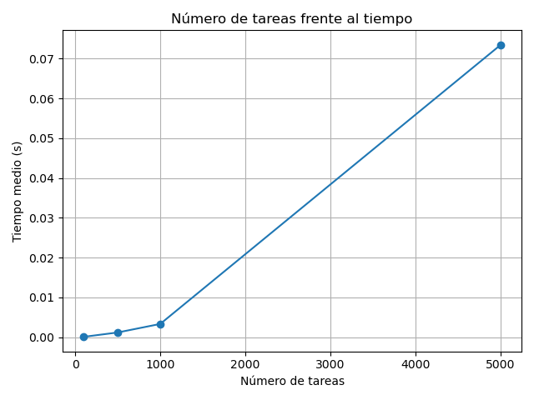
Muestra cómo crece el tiempo de ejecución a medida que aumenta el volumen de tareas. Aunque el algoritmo ordena los elementos inicialmente en O(nlog n), el bucle de asignación anidado busca slots libres hacia atrás. Al estar el calendario altamente saturado, las tareas evaluadas al final de la lista deben recorrer muchos slots ya ocupados antes de ser descartadas, lo que acentúa una tendencia que empíricamente se aproxima a un comportamiento cuadrático O(n*max_deadline) ≈ O(n²) en el peor de los casos. El salto a 5000 tareas refleja claramente este incremento (0.073 segundos).
- Gráfica del número de tareas frente al beneficio total.
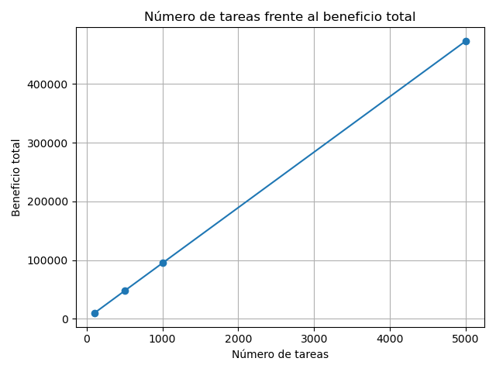
Presenta un crecimiento estrictamente lineal. Debido a que el porcentaje de éxito es constante (10.00%) y los beneficios se distribuyen uniformemente entre 1 y 1000 (con una media teórica de 500.5 por tarea), el beneficio acumulado es directamente proporcional al tamaño de la muestra. Al seleccionar siempre el mejor 10% de las tareas disponibles, a mayor n, mayor es el número de tareas de alto beneficio que logran entrar en el esquema.
- Gráfica del número de tareas frente al porcentaje seleccionado.
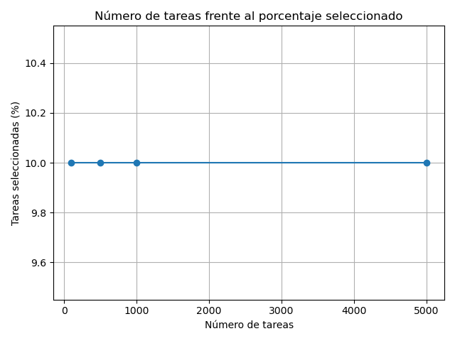
La gráfica muestra un comportamiento completamente plano y constante en el 10.00% para todos los volúmenes de tareas evaluados. Esto refleja visualmente que el algoritmo alcanza siempre el límite máximo de ocupación permitido por el generador de pruebas. Al haber exactamente diez veces más tareas que huecos temporales disponibles en el calendario, el sistema se satura por completo en cada experimento, logrando ubicar únicamente la décima parte de la carga total de trabajo.
Cuestiones:
- ¿Cuál es el criterio codicioso utilizado?
El criterio codicioso
- ¿Por qué se procesan primero las tareas con mayor beneficio?
Porque el objetivo del problema es maximizar el beneficio total acumulado, y como hay recursos, y en este caso tiempo limitado, hay que procesar primero las tareas más valiosas para no perder los mayores ingresos.
- ¿Cómo afecta la distribución de deadlines?
Determina la capacidad total del calendario y el nivel de colisión. En este experimento, al estar acotada a la décima parte de las tareas (n//10), genera una saturación muy grande que obliga a descartar el 90% de ellas. Si los deadlines fueran mayores, el porcentaje de éxito subiría al haber más huecos disponibles, y por tanto habría más beneficio.
- ¿Qué podría suceder si se ordenasen únicamente por deadline?
Se priorizarían las tareas que vencen antes. Esto permitiría salvar más cantidad de tareas, pero no se conseguiría maximizar el beneficio total, pudiendo llenar el calendario con tareas de valor mínimo (ej. 1) y descartando las más lucrativas (ej. 1000).
- ¿Cuál es la complejidad temporal y espacial?
La complejidad temporal es de O(n²) en el peor de los casos, mientras que la ordenación inicial cuesta O(nlog n) como ya expliqué antes en la gráfica de Número de Tareas frente al Tiempo.
La complejidad espacial es de O(n), ya que el espacio crece de forma estrictamente lineal para almacenar la lista de tareas recibidas, su copia ordenada y el vector del calendario, como ya expliqué en la gráfica de Numero de Tareas frente al Beneficio Total.

IV. Cuestiones generales
- ¿Qué rasgos permiten afirmar que los tres algoritmos estudiados pertenecen al paradigma codicioso?

- ¿Qué diferencias existen entre los tres algoritmos en complejidad temporal y espacial?

